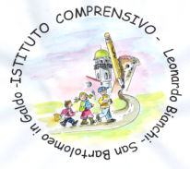 | 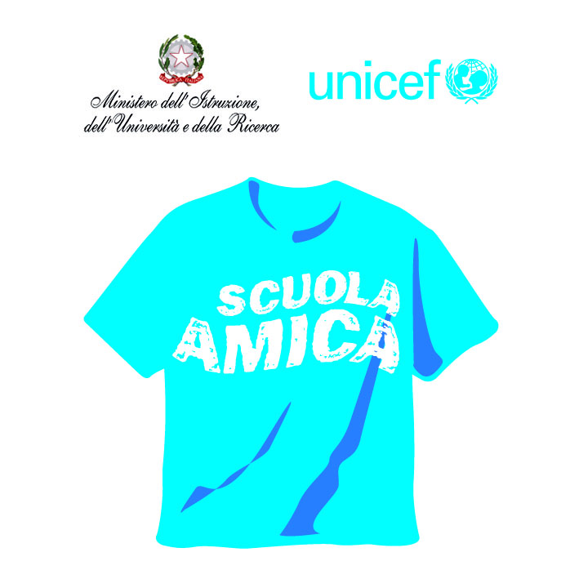

ISTITUTO COMPRENSIVO STATALE “L. BIANCHI”
82028 SAN BARTOLOMEO IN GALDO (BN)
Via Costa 26 - Tel./Fax 0824 963444 – Cod. Fisc. 91001270627
e-mail: bnic82500a@istruzione.it – pec: bnic82500a@pec.istruzione.it
cod. mecc. BNIC82500A – sito web: icsanbartolomeo.edu.it - Cod. Un. Ufficio UFPXG9

ELENCO LIBRI DI TESTO anno scolastico ________________Scuola SECONDARIA DI 1^ GRADO _____________________classe 1^______

Materia | Codice | Autore | Titolo | Vol. | Editore | Prezzo | N.A. | Conferma
Religione
Grammatica

Antologia
Narrativa

Storia

Geografia

Inglese

Inglese

Francese

Francese

Matematica

Scienze

Arte e Immagine
Tecnologia

Musica

Scienze Motorie

Educazione Civica

